我校教学党支部召开支部党员会议

2017-06-02 14:30:49

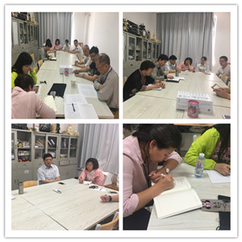

2017年5月26日，我校教学党支部按照学校党委统一部署，集中召开专题民主生活会，传达《市第十一次党代表大会精神》，会议由支部书记屠建军主持，支部全体党员参会。

会议于中午12：30在学生科会议室举行，支部全体党员系统学习了《市第第十一次党代表大会精神》，会上由三名党员同志协作通读全文，党员们认真聆听，并及时做好记录。这次大会主要分为三大部分，首先回顾总结了市第十次党代表大会以来的五年工作，其次重点阐述今后五年工作的指导思想和奋斗目标，最后部署了我市未来五年的主要工作。并动员上海全体共产党员和全市人民，勇当改革开放排头兵、敢为创新发展先行者，深入推进“四个中心”和社会主义现代化国际大都市建设。

聆听全文后，支部全体党员士气鼓舞，对未来五年上海的发展充满畅想，同时对学校未来五年的发展充满期待。最后，党员们畅所欲言，结合各自的实际情况及工作岗位特点，讲出了对大会精神的认识以及学习后的心得。并表示作为党员同志要敢于在学校未来的发展上锐意进取，为学校的发展奉献力量。